FOLLETO MISA CON NENOS

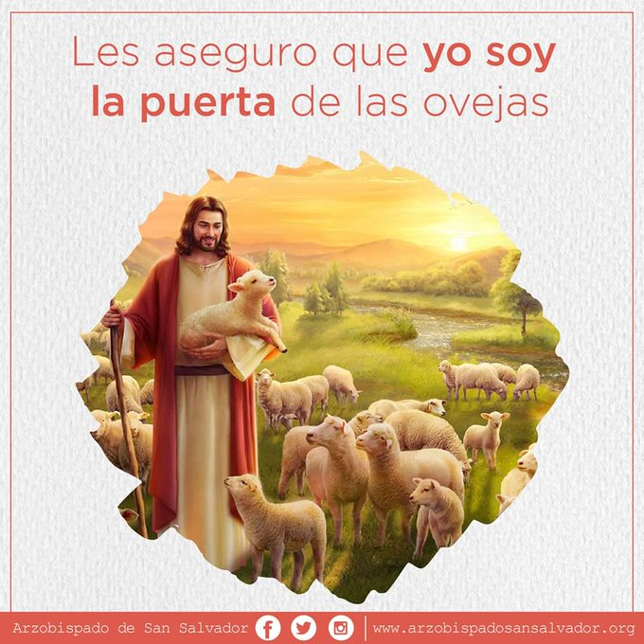
MISA CON NENOS

30 de abril de 2017
PASCUA 4º-A

Xoán 10,1-10: "Eu son o pastor, eu son a porta”
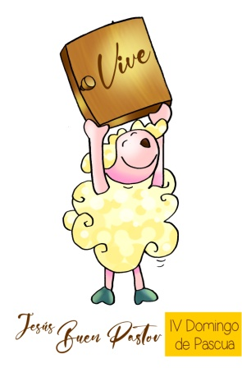
Mensaxe: A ovelliña, desde a porta que és Xesús,
dinos: Cristo VIVE

ACOGIDA
Irmáns e irmás: benvidos á nosa celebración pascual. Hoxe a Igrexa preséntanos a Cristo resucitado como o Bo Pastor, que vive e non abandona o seu rabaño, que o alimenta e protexe, condúceo por cañadas escuras con seguridade. Hoxe é tamén o día de pedir para que non falten os bos pastores nas comunidades cristiás, que se multipliquen as vocacións consagradas para realizar algunha tarefa pastoral. Unímonos a toda a Igrexa para rogar ao Señor que nos dea novas vocacións.
Sacerdote: -No nome do Pai… Cristo Resucitado, o Bo Pastor que veu para que teñamos vida e a teñamos en abundancia, sexa con todos vós.
(Podemos destacar un cadro do Bo Pastor ou se non un zurrón de pastor, un caxato e unha frase: “Eu coñezo as miñas ovellas, eu son a porta”).


PERDÓN OU ASPERSIÓN

(Se non se fai a aspersión)

Sacerdote: Deus Pai que resucitou ao seu fillo Xesús, pedímoslle perdón:

- Catequista: Porque en moitas ocasións, non somos obedientes nin facemos caso aos maiores que buscan o noso ben. Perdón, Señor, perdón.

- Neno/nena: Porque nos esquecemos de rezar e contarlle as nosas cousas a Xesús o Bo Pastor. Perdón, Señor, perdón.

- Pais: Porque non oímos a túa chamada cando nos pides que che sigamos. Perdón, Señor, perdón.

Sacerdote: Que o Señor teña misericordia de nós, perdoe os nosos pecados, nos devolva a luz da súa graza e nos leve á vida eterna.

- LECTURAS
Na primeira lectura, Pedro, o día de Pentecoste, anuncia que aquel Xesús ao que eles crucificaron é o Mesías e Señor, e convida á conversión; así comezaron a nacer as primeiras comunidades. A segunda lectura Pedro lémbranos que Cristo é o pastor das nosas vidas que nos sanda as feridas e chámanos a vivir segundo a súa lei de amor. No evanxeo Xesús, que dá a vida por nós, contraponse aos malos pastores; é tamén a porta pola que accedemos á salvación

LECTURAS

FEITOS 2, l4a. 36-41: Deus constituíuno Señor e Mesías.

O día de Pentecoste Pedro, poñéndose en pé xunto aos Once, levantou a súa voz e declarou: «Con toda seguridade coñeza toda a casa de Israel que ao mesmo Xesús, a quen vós crucificastes, Deus constituíuno Señor e Mesías». Ao oír isto, traspasóuselles o corazón, e preguntaron a Pedro e aos demais apóstolos: «Que temos que facer, irmáns?» Pedro contestoulles: «Convertédevos e sexa bautizado cada un de vós no nome de Xesús, o Mesías, para perdón dos vosos pecados, e recibiredes o don do Espírito Santo. Porque a promesa vale para vós e para os vosos fillos, e para os que están lonxe, para cuantos chamar a si o Señor Deus noso».
Con estas e outras moitas razóns deu testemuño e exhortábaos dicindo: «Salvádevos desta xeración perversa». Os que aceptaron as súas palabras bautizáronse, e aquel día foron agregadas unhas tres mil persoas.
Palabra do Señor.

SALMO 22:

O Señor é o meu pastor, nada me falta.

I PEDRO 2, 20b-25: Convertéstesvos ao pastor das vosas almas.

XOÁN 10, 1-10: Eu son a porta das ovellas.

Narrador: Naquel tempo, díxolles Xesús:

Xesús: -«Con toda verdade volo aseguro: o que non entra pola
porta no curral das ovellas, senón que salta por outra banda, ese
é ladrón e bandido; pero o que entra pola porta é pastor das
ovellas.

A este ábrelle o garda e as ovellas atenden á súa voz, e
el vai chamando polo nome as súas ovellas e sácaas fóra.

Cando sacou todas as súas camiña diante delas, e as ovellas ségueno,
porque coñecen a súa voz; a un estraño non o seguirán, senón
que fuxirán del, porque non coñecen a voz dos estraños».

Narrador: Xesús púxolles esta comparación, pero eles non
entenderon de que lles falaba. Por iso engadiu Xesús:

Xesús: -«Con toda verdade volo aseguro: eu son a porta das
ovellas. Todos os que viñeron antes de min son ladróns e
bandidos; pero as ovellas non os escoitaron.

Eu son a porta: quen entre por min salvarase e poderá entrar e saír, e
atopará pastos. O ladrón non entra senón para roubar e matar e
facer estragos; eu vin para que teñan vida e a teñan abundante».

Palabra do Señor.

Narrador - Xesús

ORACIÓN DA COMUNIDADE

Sacerdote: Ao Pai do ceo presentámoslle a nosa oración, dicindo:

-Xesús, Bo Pastor, guíanos e sálvanos.

1.- Pola Igrexa para que teña o corazón como o de Xesús, o Bo Pastor. Oremos.

2.- Polo Papa Francisco, polo noso bispo, por todos os pastores da Igrexa. Oremos.

3.- Polos nenos e mocidade, para que coñezan e queiran a Xesús o Bo Pastor. Oremos.

4.- Por todos nós, para que nos esforcemos en querer a Xesús tanto como El nos quere. Oremos.

5.- Por todas as nais, para que o Señor premie a súa xenerosidade e nunca lles falte o agarimos dos seus fillos. Oremos.

6.- Polos que se preparan para recibir a comuñón ou a confirmación, polos catequistas e educadores, polos pastores da Igrexa. Oremos.

Sacerdote: Escoita Señor Resucitado a nosa oración e enche o mundo enteiro co teu amor. Por XCNS.

- OFRENDAS

- CAXATO E CRUZ:

Presentámosche este caxato de pastor, co que dirixe ás súas ovellas, e as súas ovellas coñéceno. Presentámoscho ofrecéndoche o traballo dos nosos pastores e catequistas. Tamén che presentamos esta cruz, ou caxato do cristián, pois seguíndote Señor, iremos por bo camiño.

- CHAVES:

Ofrecémosche, Señor, estas chaves que nos lembran que ti es a porta do ceo, pola que debemos entrar para salvarnos e alcanzar a vida eterna. E que es a porta da Vida en plenitude e que non debemos pasar de longo.

-PAN E O VIÑO:

O pan e o viño, son os froitos da terra onde te fas vida. Presentámoscho Señor, para que un día nos transformes como a estes froitos.

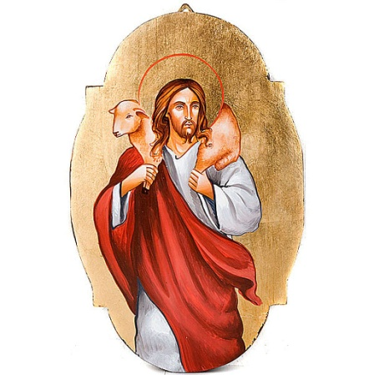
6.- ORACIÓN DE GRAZAS

Xesús, es o noso Pastor

-Ti es o noso Pastor,
co que saímos cada día
ao camiño da vida,
á tarefa, a gozar e vivir a xornada.

-Ti, lévasnos da túa man,
facilítasnos o camiño,
protéxesnos nas dificultades
e preséntasnos a beleza.

-Ti estás en todo momento
ao noso lado, nunca te vas.
E, cando alguén se perde,
saes correndo a salvalo.

-Contigo aliado, o medo non é lóxico,
deberiamos sentirnos felices e seguros,
alegres e despreocupados,
solidarios e ditosos, porque contigo
a vida é máis fácil e vólvesnos irmáns.

Te lo pedimos con María, reina de las Misiones. Amén.

FELICES PASCUAS DE RESURRECCIÓN
FELICES PASCUAS DE RESURRECCIÓN

